**EXMO. SR. PRESIDENTE DA CÂMARA MUNICIPAL DE SUMARÉ**

Indico ao exmo. sr. prefeito municipal, e a ele ao departamento competente no sentido de providenciar a operação Tapa-Buraco e assim que possível recapeamento com massa asfáltica na **Rua Amália Demo Franceshini n°45 no Bairro São Domingos** em toda sua extensão.

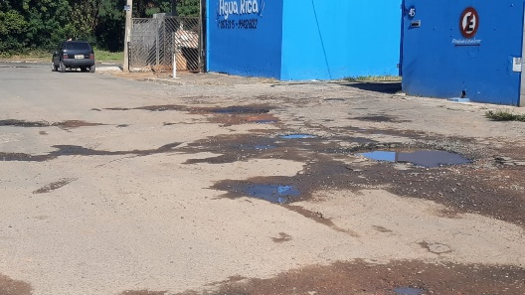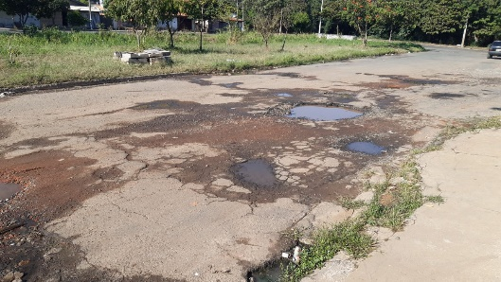

A indicação se faz necessária pois os buracos estão atrapalhando o fluxo normal do trânsito com riscos de acidentes.

Sala das Sessões, 09 de junho de 2021

